Министерство науки и высшего образования РФ
Федеральное государственное бюджетное образовательное учреждение высшего образования
«Тульский государственный университет»
Институт прикладной математики и компьютерных наук

РАЗРАБОТКА ТРЕБОВАНИЙ К
ИНФОРМАЦИОННОЙ СИСТЕМЕ

Отчет по выполнению практической работы № 4
по курсу «Программная инженерия»

Тема: «Разработка информационной системы поддержки принятия решений для оценки кредитоспособности физических лиц»

Выполнил ст. гр. __ Фамилия И. О.

Проверил преп. Лисняк М. В.

Тула 2026

1 Цель работы
Составить и проанализировать требования к информационной системе, оформить техническое задание на разработку программного обеспечения.

2 Введение
Работа выполняется для базовой редакции системы поддержки принятия решений для оценки кредитоспособности физических лиц, описание которой составлено в практической работе № 3. Заказчик — небольшая микрофинансовая организация или кредитный потребительский кооператив с одним-двумя специалистами по займам, одним компьютером и без ИТ-специалиста. Цель работы — сформировать полный и непротиворечивый набор требований к системе и оформить техническое задание на её создание.
Для формирования и анализа требований используется метод VORD (Viewpoint-Oriented Requirements Definition — определение требований на основе точек зрения), включающий четыре этапа: идентификацию точек зрения и соответствующих им сервисов, структурирование точек зрения (построение иерархии), документирование точек зрения и отображение системы точек зрения на объекты информационной модели.

3 Программно-аппаратные средства, используемые при выполнении работы
Таблица 4.1 – Программно-аппаратные средства
Средство | Характеристика и назначение
Персональный компьютер | Процессор x86-64 (4 ядра, 3,0 ГГц), ОЗУ 16 ГБ, SSD 512 ГБ, монитор 24″
Операционная система | Microsoft Windows 11 Pro
Текстовый редактор | Microsoft Word 2021 — оформление отчёта
Средства моделирования | PlantUML, Python 3.12 (matplotlib) — построение схем и диаграмм
Справочно-правовые системы | «Гарант», «КонсультантПлюс» — нормативная база
Система контроля версий | Git, GitHub — хранение материалов проекта

4 Основная часть

4.1 Идентификация точек зрения
В ходе «мозгового штурма» были выявлены потенциальные получатели системных сервисов (прямые точки зрения — пользователи и внешние системы, непосредственно взаимодействующие с системой), косвенные точки зрения (лица и организации, заинтересованные в результатах работы системы, но не работающие с ней напрямую) и точки зрения предметной области (ограничения, налагаемые нормативными требованиями и характеристиками предметной области).
Диаграмма идентификации точек зрения представлена на рисунке 4.1. Тёмными овалами обозначены точки зрения, светлыми — идентифицированные системные сервисы.
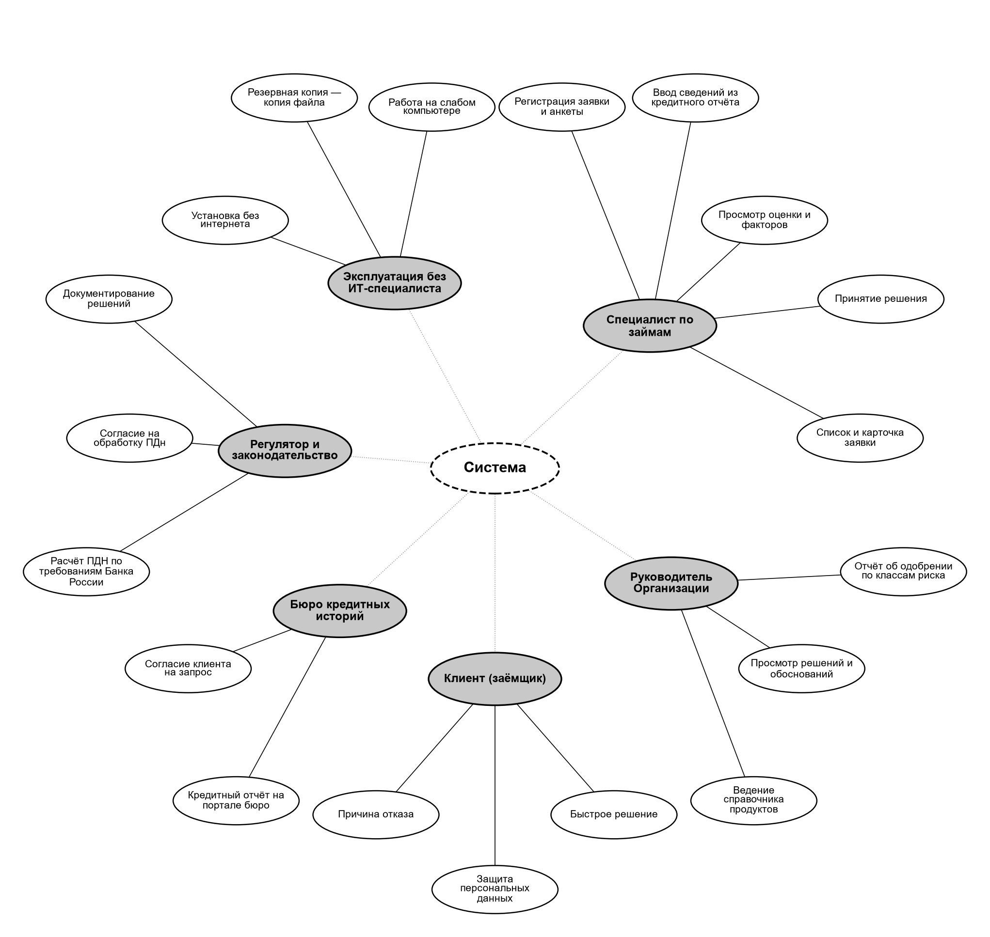
Рисунок 4.1 – Диаграмма идентификации точек зрения
Распределение сервисов по точкам зрения приведено в таблице 4.2.
Таблица 4.2 – Сервисы, соотнесённые с точками зрения
Точка зрения | Тип | Сервисы
Специалист по займам | Прямая | – Регистрация заявки и анкеты  – Ввод сведений из кредитного отчёта  – Просмотр оценки и факторов  – Принятие решения  – Список и карточка заявки
Руководитель Организации | Прямая | – Отчёт об одобрении по классам риска  – Просмотр решений и обоснований  – Ведение справочника продуктов
Клиент (заёмщик) | Косвенная | – Быстрое решение  – Защита персональных данных  – Причина отказа
Бюро кредитных историй | Косвенная (внешний источник) | – Кредитный отчёт на портале бюро  – Согласие клиента на запрос
Продолжение таблицы 4.2
Точка зрения | Тип | Сервисы
Регулятор и законодательство | Предметной области | – Расчёт ПДН по требованиям Банка России  – Согласие на обработку ПДн  – Документирование решений
Эксплуатация без ИТ-специалиста | Предметной области | – Установка без интернета  – Резервная копия — копия файла  – Работа на слабом компьютере

4.2 Структурирование точек зрения
Выявленные точки зрения сгруппированы в иерархию (рисунок 4.2). На верхнем уровне выделены пользователи системы, внешние источники данных и заинтересованные лица с ограничениями. Общесистемные сервисы (вход по паролю, хранение данных в одном файле) предоставляются на верхнем уровне и наследуются всеми точками зрения. Точка зрения «Эксплуатация без ИТ-специалиста» отражает главное отличие базовой редакции: требования к установке и сопровождению.
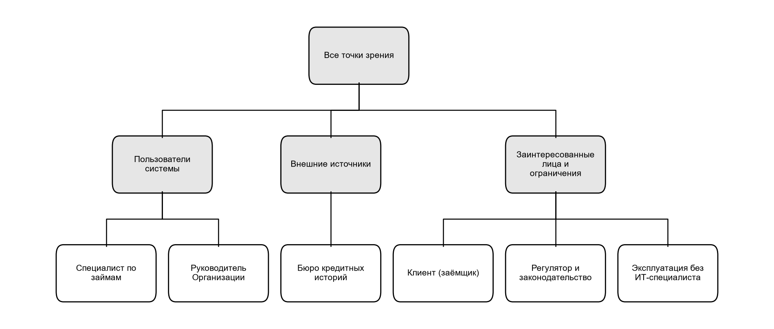
Рисунок 4.2 – Диаграмма иерархии точек зрения

4.3 Документирование точек зрения
Для ключевых точек зрения выполнено документирование в виде шаблонов, содержащих описание точки зрения, предоставляемые ей сервисы, исходные данные, события и исключительные ситуации (таблица 4.3).
Таблица 4.3 – Шаблоны описания ключевых точек зрения
Элемент шаблона | Содержание
Точка зрения «Специалист по займам»
Описание | Сотрудник Организации, принимающий заявки и решающий, выдавать ли заём
Источник | Ведущий специалист по займам (интервью), действующая балльная таблица
Сервисы | Регистрация заявки и анкеты; ввод сведений из кредитного отчёта; просмотр оценки и факторов; принятие решения; список и карточка заявки
Входные данные | Паспорт и анкета клиента, согласие, кредитный отчёт с портала БКИ
События | Обращение клиента; получение кредитного отчёта
Исключительные ситуации | Сработал стоп-фактор — рекомендуется отказ без расчёта балла; сумма или срок вне диапазона продукта — заявка не сохраняется; решение расходится с рекомендацией — нужно обоснование
Точка зрения «Эксплуатация без ИТ-специалиста»
Описание | Требования Организации, у которой нет ИТ-специалиста, сервера и, возможно, постоянного интернета
Источник | Руководитель Организации
Сервисы | Установка двойным щелчком без интернета; резервная копия — копия одного файла; работа на имеющемся компьютере
Исключительные ситуации | Не установлен Python — программа сообщает, где его скачать; база данных отсутствует — создаётся с демонстрационными данными
Точка зрения «Регулятор и законодательство»
Описание | Требования законодательства и Банка России к выдаче займов и обработке данных
Сервисы | Расчёт ПДН с учётом платежа по новому займу; запрет оценки без согласия клиента; сохранение обоснования решения
Исключительные ситуации | Нет согласия клиента — заявка не регистрируется

4.4 Информационная модель системы
Информационная модель системы построена на основе анализа точек зрения и представлена в виде диаграммы «сущность–связь» (рисунок 4.3). Модель соответствует физической схеме базы данных SQLite: для каждой таблицы указаны имена и типы столбцов.
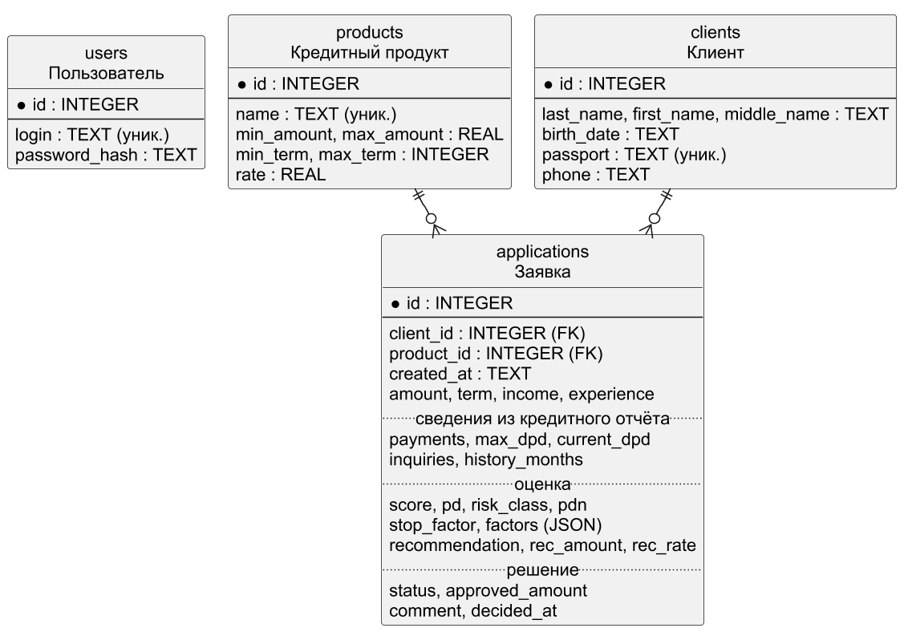
Рисунок 4.3 – Информационная модель системы (диаграмма «сущность–связь»)
Описание основных объектов информационной модели приведено в таблице 4.4.
Таблица 4.4 – Объекты информационной модели
Объект | Описание | Основные атрибуты
users (Пользователь) | Учётная запись для входа в систему | Логин, хэш пароля
products (Кредитный продукт) | Вид займа и его параметры | Наименование, диапазоны суммы и срока, базовая ставка
clients (Клиент) | Физическое лицо — заёмщик | ФИО, дата рождения, паспорт, телефон
applications (Заявка) | Обращение клиента за займом; содержит сведения из кредитного отчёта, результат оценки и решение | Клиент, продукт, сумма, срок, доход, стаж, данные БКИ, балл, PD, класс риска, ПДН, стоп-фактор, факторы, рекомендация, состояние, решение

Клиент может подать несколько заявок; клиент находится по паспорту. Каждая заявка относится к одному продукту. Сведения из кредитного отчёта, результат оценки и решение хранятся в самой заявке: в базовой редакции заявка оценивается один раз при регистрации, а решение принимает один специалист, поэтому отдельные таблицы для оценок и решений не нужны. Это упрощает схему и резервное копирование.

4.5 Пользовательские требования
На основании информационной модели, диаграмм идентификации и иерархии точек зрения сформированы пользовательские требования — описание на естественном языке функций, выполняемых системой, и ограничений, накладываемых на неё (таблица 4.5).
Таблица 4.5 – Пользовательские требования
Код | Требование | Точка зрения | Приоритет
П-1 | Специалист должен войти в систему по логину и паролю | Специалист по займам | Высокий
П-2 | Специалист должен зарегистрировать заявку: анкета клиента, продукт, сумма, срок, доход, стаж | Специалист по займам | Высокий
П-3 | Заявка не должна оцениваться без согласия клиента на обработку данных и запрос в БКИ | Регулятор | Высокий
П-4 | Специалист должен ввести сведения из кредитного отчёта БКИ | Специалист по займам, БКИ | Высокий
П-5 | Система должна проверить стоп-факторы, рассчитать ПДН, вероятность дефолта и класс риска | Специалист по займам, Регулятор | Высокий
П-6 | Система должна рекомендовать решение и условия займа и показать, какие факторы повлияли на оценку | Специалист по займам, Клиент | Высокий
П-7 | Специалист должен принять решение; решение, отличное от рекомендации, — с обоснованием | Специалист по займам, Руководитель | Высокий
П-8 | Система должна показывать список заявок с отбором по состоянию и карточку заявки | Специалист по займам, Руководитель | Средний
П-9 | Система должна формировать отчёт об одобрении заявок по классам риска за период | Руководитель Организации | Средний
П-10 | Руководитель должен вести справочник кредитных продуктов | Руководитель Организации | Средний
П-11 | Система должна устанавливаться и работать на одном компьютере Windows без интернета и без ИТ-специалиста | Эксплуатация без ИТ-специалиста | Высокий

4.6 Системные требования
Системные требования детализируют пользовательские требования и служат основой для проектирования. Функциональные системные требования приведены в таблице 4.6, требования к архитектуре, оборудованию, параметрам, программному интерфейсу, структуре и взаимодействию — в таблице 4.7.
Таблица 4.6 – Функциональные системные требования
Код | Системное требование | Связь
С-1 | Вход по логину и паролю; пароль хранится в виде хэша; страницы, кроме страницы входа, недоступны без входа | П-1
С-2 | Форма заявки содержит обязательные поля: фамилия, имя, дата рождения, паспорт (серия и номер), продукт, сумма, срок, доход; клиент с тем же паспортом не дублируется | П-2
С-3 | Сумма и срок проверяются по диапазонам выбранного продукта; при нарушении заявка не сохраняется и выводится сообщение | П-2
С-4 | Заявка не сохраняется без отметки о согласии клиента на обработку персональных данных и запрос в БКИ | П-3
С-5 | Форма содержит поля сведений из кредитного отчёта: платежи по действующим кредитам, максимальная и текущая просрочка, число запросов за 6 месяцев, длина кредитной истории | П-4
С-6 | Стоп-факторы: возраст менее 21 года; возраст на дату погашения более 70 лет; текущая просрочка; ПДН больше 80 %; доход ниже 15 000 руб. При срабатывании — рекомендация «Отказать» без расчёта балла | П-5
С-7 | ПДН = (платежи по действующим кредитам + аннуитетный платёж по новому займу) / доход | П-5
С-8 | Балл = 400 + сумма баллов семи характеристик скоринговой карты; PD = 1 / (1 + 50 · 2^((балл − 600) / 20)); класс риска A — до 2 %, B — до 5 %, C — до 10 %, D — до 20 %, E — выше | П-5
С-9 | Условия по классу риска: A — сумма 100 %, ставка без надбавки; B — 100 %, +1 п. п.; C — 80 %, +3 п. п.; D — 60 %, +6 п. п.; предельный ПДН — 80 % для A и B, 50 % для C и D; класс E — отказ | П-6
С-10 | Для каждой оценки показываются три характеристики, сильнее всего повысившие риск, и три — снизившие | П-6
С-11 | Решение «Одобрить» или «Отказать»; если решение отличается от рекомендации, обоснование не короче 20 символов обязательно | П-7
С-12 | Список заявок — по убыванию даты, с отбором по состоянию (на рассмотрении, одобрена, отклонена); карточка — анкета, сведения БКИ, оценка, факторы, решение | П-8
С-13 | Отчёт за 30–365 дней: число заявок, одобрений и одобренная сумма по классам риска | П-9
С-14 | Справочник продуктов: просмотр и добавление продукта (наименование, диапазоны суммы и срока, ставка) | П-10
С-15 | Запуск файлом run.bat: создание окружения, установка пакетов из папки дистрибутива без интернета, создание базы с демонстрационными данными при первом запуске, открытие браузера | П-11

Таблица 4.7 – Общие (нефункциональные) системные требования
Код | Требование
Требования к архитектуре системы
А-1 | Веб-приложение на одном компьютере: серверная часть Python (Flask), интерфейс в браузере, СУБД SQLite (один файл)
А-2 | Сервер принимает подключения только с этого компьютера (127.0.0.1)
Требования к параметрам оборудования
О-1 | Компьютер под Windows 10/11 x64, 2 ГБ свободной оперативной памяти, 200 МБ на диске; браузер последней версии
Требования к параметрам системы
П-1 | Оценка заявки — не более 1 с; открытие страницы — не более 1 с при 10 000 заявок
П-2 | Установка на новый компьютер без интернета — не более 10 минут
Требования к программному интерфейсу
И-1 | Программный интерфейс для внешних систем не предусматривается; данные доступны в файле SQLite для выгрузки стандартными средствами
Требования к структуре системы
Р-1 | Модульность: правила оценки (модуль logic.py) отделены от обработчиков страниц (app.py) и работы с БД (db.py)
Р-2 | Открытость: при росте Организации данные переносятся в полную редакцию системы
Требования к надёжности, безопасности и удобству
Н-1 | Резервная копия — копия файла creditdss.db; программа не теряет данные при закрытии окна
Б-1 | Хранение паролей в виде хэша; ключ подписи сессии создаётся случайным при первом запуске; данные не покидают компьютер Организации
У-1 | Интерфейс на русском языке; формы и таблицы выровнены по центру страницы; обучение пользователя — не более 1 часа

4.7 Аттестация требований
Аттестация требований выполнялась с целью убедиться, что требования действительно определяют систему, которую хочет получить заказчик. Были выбраны следующие типы проверок:
– проверка правильности требований — каждое требование сопоставлено с потребностями конкретной точки зрения;
– проверка на непротиворечивость — выявление требований, противоречащих друг другу;
– проверка на полноту — каждому сервису из диаграммы идентификации точек зрения поставлено в соответствие хотя бы одно требование;
– проверка на выполнимость — оценка возможности реализации требований с учётом бюджета, сроков и выбранных технологий;
– проверка на проверяемость — для каждого требования определён способ его тестирования (критерий приёмки).
В качестве методов аттестации использовались обзор требований (совместный просмотр с представителями заказчика), прототипирование пользовательского интерфейса и генерация тестовых сценариев. Результаты аттестации приведены в таблице 4.8.
Таблица 4.8 – Результаты аттестации требований
Тип проверки | Метод | Выявленные замечания и принятые решения
Правильность | Обзор требований с руководителем Организации | Уточнено С-9: для классов C и D снижается сумма, а не только повышается ставка
Непротиворечивость | Обзор, матрица трассировки | Требование «работа без интернета» (П-11) противоречило установке пакетов из сети — пакеты включены в дистрибутив (С-15)
Полнота | Сопоставление сервисов точек зрения с требованиями | Для сервиса «Причина отказа» точки зрения «Клиент» добавлено требование С-10
Выполнимость | Прототипирование | Расчёт оценки на 150 демонстрационных заявках занял менее 0,1 с — требование П-1 выполнимо
Проверяемость | Генерация тестовых сценариев | Для С-6…С-9 подготовлены эталонные заявки с заранее рассчитанными ПДН, баллом и классом риска

4.8 Техническое задание на создание программного обеспечения
На основании описания системы (практическая работа № 3), информационной модели, пользовательских и системных требований составлено техническое задание. Структура ТЗ соответствует ГОСТ 34.602-89 «Техническое задание на создание автоматизированной системы».

4.8.1 Общие сведения
Полное наименование системы: информационная система поддержки принятия решений для оценки кредитоспособности физических лиц, базовая редакция. Краткое наименование: «Кредитный скоринг Базовая».
Заказчик: микрофинансовая организация (кредитный потребительский кооператив). Разработчик: группа разработки (3 человека).
Плановые сроки начала и окончания работ: 01.09.2026 — 31.12.2026.
Основания для разработки: решение руководителя Организации об автоматизации оценки заявок; учебный план дисциплины «Программная инженерия».
Источники финансирования: собственные средства заказчика; объём — не более 0,75 млн руб.
Порядок оформления и предъявления результатов: результаты предъявляются поэтапно; система устанавливается на компьютер заказчика и предъявляется для приёмочных испытаний.

4.8.2 Назначение и цели создания системы
Назначение: оценка кредитоспособности заёмщика и поддержка принятия решения по заявке на потребительский заём специалистом Организации.
Цели: оценка заявки за 5 минут после получения кредитного отчёта; единообразная методика; автоматический расчёт ПДН; сохранение истории решений и обоснований; работа без сервера и интернета.

4.8.3 Характеристика объекта автоматизации
Объект автоматизации — процесс рассмотрения заявок на потребительские займы в Организации (1–2 специалиста, 10–20 заявок в день, один компьютер под Windows). Кредитный отчёт получается на веб-портале БКИ; учёт выданных займов ведётся в отдельной учётной программе.

4.8.4 Требования к системе
Требования к системе в целом: состав подсистем — по таблице 3.4 практической работы № 3; требования к архитектуре, параметрам и надёжности — по таблице 4.7.
Требования к функциям (задачам): по таблице 4.6.
Требования к видам обеспечения:
– математическое обеспечение — скоринговая карта из семи характеристик, перевод балла в PD по логистической шкале, пять стоп-факторов, расчёт ПДН с аннуитетным платежом;
– информационное обеспечение — СУБД SQLite, схема по рисунку 4.3, один файл базы данных;
– лингвистическое обеспечение — интерфейс и сообщения на русском языке; языки разработки Python, SQL, HTML;
– программное обеспечение — по таблице 3.11 практической работы № 3;
– техническое обеспечение — по требованию О-1;
– организационное обеспечение — порядок рассмотрения заявки с использованием системы, порядок резервного копирования файла базы данных.

4.8.5 Состав и содержание работ по созданию системы
Работы выполняются по стадиям ГОСТ 34.601-90: формирование требований, техническое задание, технический проект (совмещён с эскизным), рабочая документация, ввод в действие. Календарный план приведён в практической работе № 9-10.

4.8.6 Порядок контроля и приёмки системы
Виды испытаний: предварительные испытания, опытная эксплуатация (1 неделя), приёмочные испытания. Критерии приёмки: выполнение требований высокого приоритета, совпадение оценок эталонных заявок с расчётными, установка на компьютер заказчика без интернета.

4.8.7 Требования к составу и содержанию работ по подготовке объекта автоматизации к вводу системы в действие
Заказчик обеспечивает: компьютер под Windows 10/11 с установленным Python 3.11 или новее, утверждение правил выдачи займов (стоп-факторы, условия по классам риска), обучение специалистов (до 1 часа), порядок копирования файла базы данных.

4.8.8 Требования к документированию
Разрабатываются: руководство пользователя, руководство по эксплуатации (установка, резервное копирование, восстановление), описание методики оценки. Документы оформляются в соответствии с ГОСТ 34.201-89 и РД 50-34.698-90.

4.8.9 Источники разработки
Отчёт об обследовании объекта автоматизации; описание системы и анализ осуществимости (практическая работа № 3); правила выдачи займов Организации; Федеральные законы № 151-ФЗ, 190-ФЗ, 152-ФЗ, 218-ФЗ, 353-ФЗ; ГОСТ 34.601-90, ГОСТ 34.602-89.

5 Заключение
В ходе работы методом VORD идентифицированы шесть точек зрения на базовую редакцию системы и соответствующие им сервисы, построены диаграммы идентификации и иерархии точек зрения, выполнено документирование ключевых точек зрения, в том числе точки зрения «Эксплуатация без ИТ-специалиста», которая отличает базовую редакцию от полной.
Разработана информационная модель системы, совпадающая со схемой базы данных SQLite; на её основе сформулированы 11 пользовательских и 15 функциональных системных требований, а также требования к архитектуре, оборудованию, параметрам, структуре, надёжности и безопасности. Проведена аттестация требований, по её результатам требования скорректированы. Составлено техническое задание на создание системы в соответствии с ГОСТ 34.602-89.

6 Список используемой литературы
1. ГОСТ 34.601-90. Информационная технология. Комплекс стандартов на автоматизированные системы. Автоматизированные системы. Стадии создания. — М.: Стандартинформ, 2009.
2. ГОСТ 34.602-89. Информационная технология. Комплекс стандартов на автоматизированные системы. Техническое задание на создание автоматизированной системы. — М.: Стандартинформ, 2009.
3. ГОСТ Р ИСО/МЭК 12207-2010. Информационная технология. Системная и программная инженерия. Процессы жизненного цикла программных средств. — М.: Стандартинформ, 2011.
4. Соммервилл И. Инженерия программного обеспечения. — 6-е изд. — М.: Вильямс, 2002. — 624 с.
5. Вигерс К., Битти Д. Разработка требований к программному обеспечению. — 3-е изд. — М.: Русская редакция; СПб.: БХВ-Петербург, 2014. — 736 с.
6. Сиддики Н. Скоринговые карты для оценки кредитных рисков. Разработка и внедрение интеллектуальных методов кредитного скоринга. — М.: Манн, Иванов и Фербер, 2014. — 272 с.
7. Федеральный закон от 02.07.2010 № 151-ФЗ «О микрофинансовой деятельности и микрофинансовых организациях».
8. Федеральный закон от 18.07.2009 № 190-ФЗ «О кредитной кооперации».
9. Федеральный закон от 30.12.2004 № 218-ФЗ «О кредитных историях».
10. Федеральный закон от 21.12.2013 № 353-ФЗ «О потребительском кредите (займе)».
11. Федеральный закон от 27.07.2006 № 152-ФЗ «О персональных данных».
12. Методические указания по выполнению практических работ по дисциплине «Программная инженерия». Части 1, 2. — Тула: ТулГУ.

